18 февраля 2019 года в Администрации Лахденпохского района состоялось совещание с представителями горнодобывающего комплекса для определения проблемных вопросов, поиска путей их решения и направлений развития отрасли.
Совещание, организованное Администрацией Лахденпохского района и Межрайонной инспекцией №5 ФНС по РК, проходила в формате «круглого стола». Владимир Пинигин в приветственном слове рассказал, что горнопромышленный комплекс занимает важное положение в экономике района не смотря на то, что налоговые поступления в бюджет района составляют не более 7%.
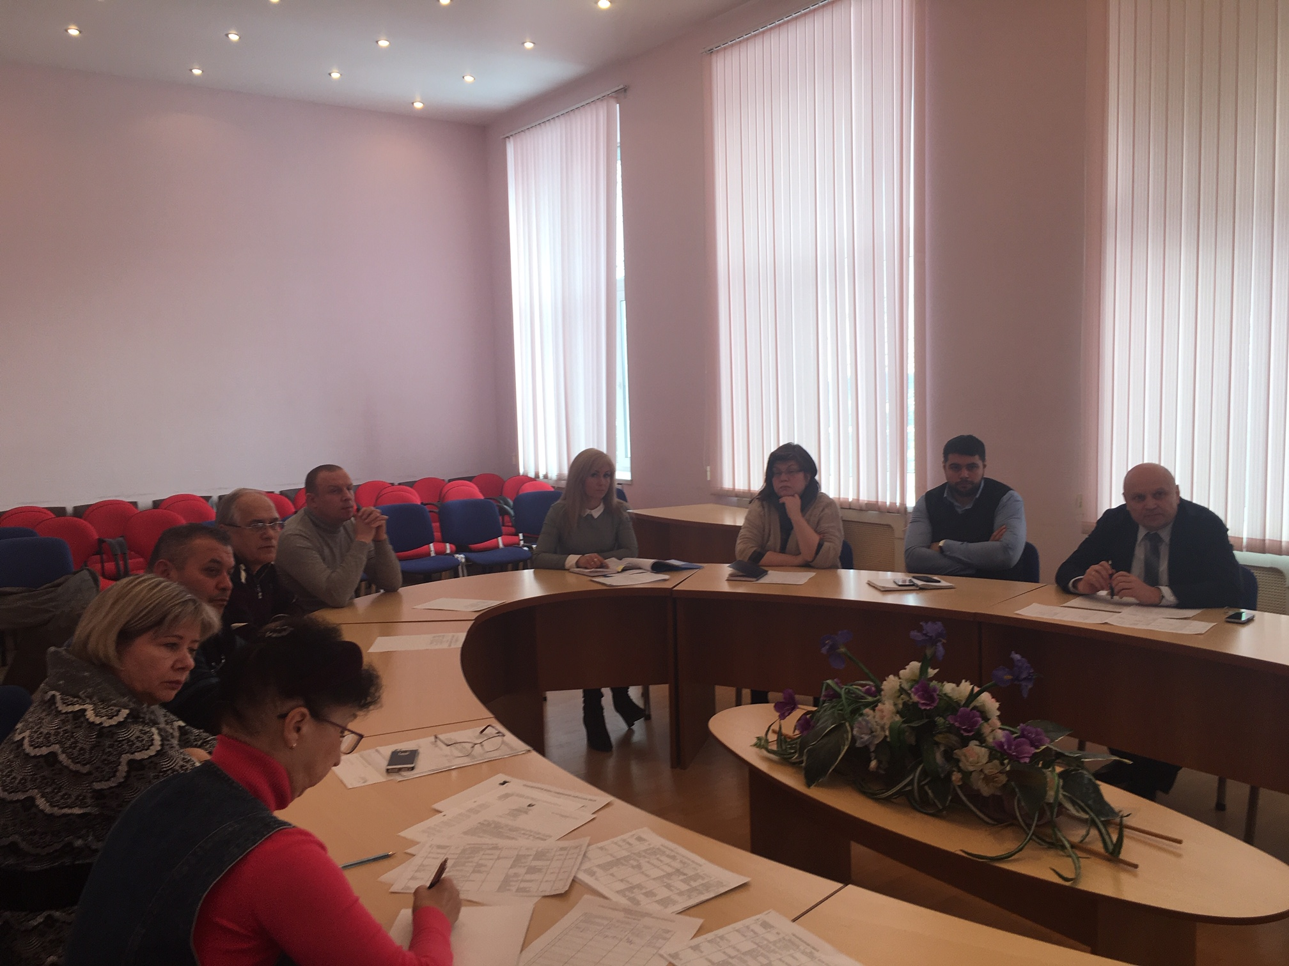
В открытом диалоге с представителями предприятий недропользователей был затронут широкий спектр тем, включающих вопросы постановки на налоговый учет, ремонт и восстановление автодорог по которым производится вывоз щебня из карьера, четкого разграничения автодорог на республиканские и муниципальные, проблем доставки щебня к заказчику, подготовки квалифицированных кадров для работы в карьере.
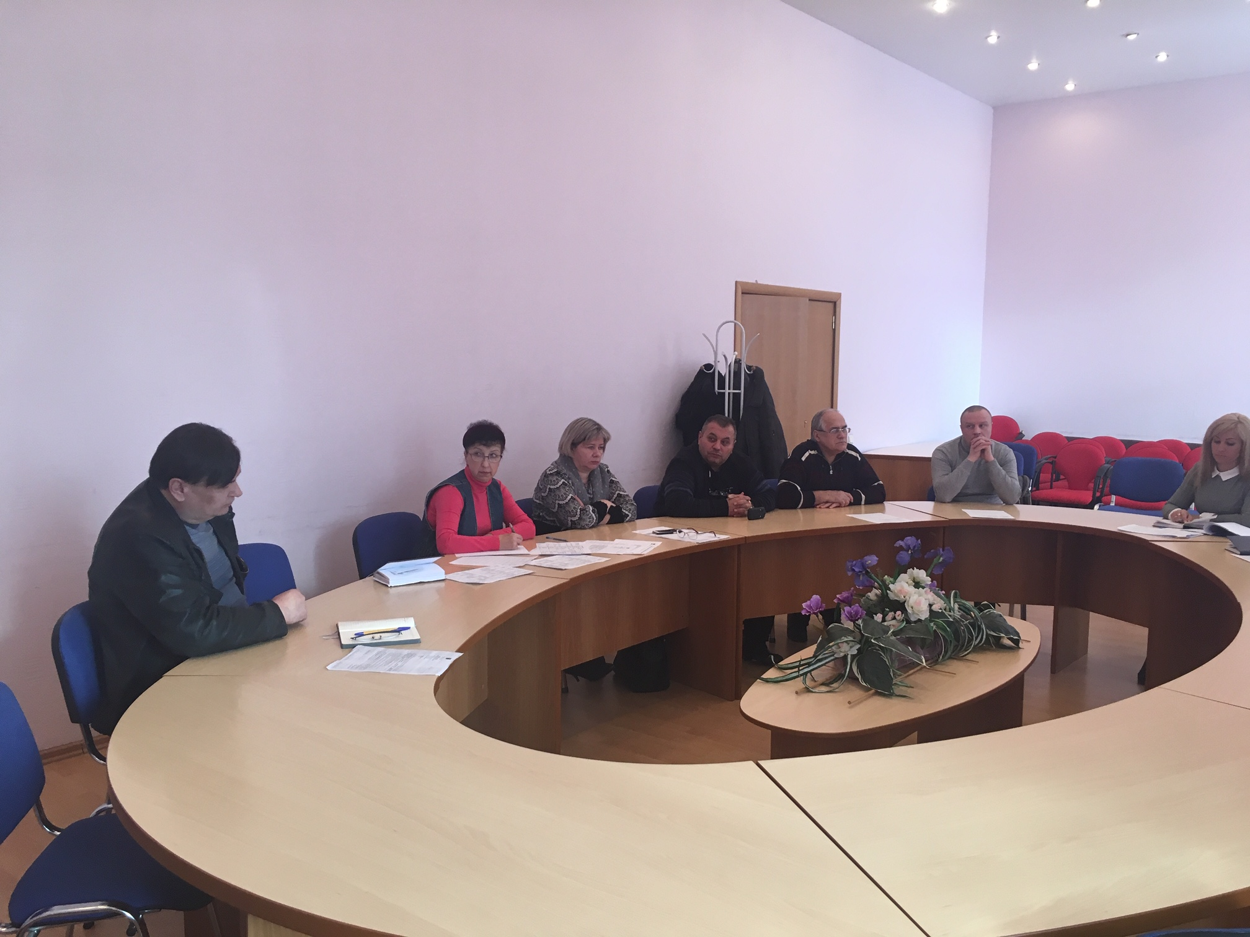
Представители предприятий, осуществляющих недропользование в ходе открытого обмена мнениями высказались о множестве сложных ситуаций, мешающих развитию добычи и переработке нерудных ископаемых. Горнопромышленный комплекс затрагивает множество сфер жизни населения района, здесь важно и качество дорог, и экологическая безопасность, и создание новых рабочих мест, и наполняемость бюджета района и многие другие вопросы. Каждый из них влияет на качество жизни в районе.
По итогам встречи представители горнопромышленного комплекса и органов исполнительной власти выразили готовность совместно решать возникающие проблемные вопросы.

